

操作系统原理课程设计报告

姓 名： | 李星儒
学 院： | 计算机科学与技术
专 业： | 计算机科学与技术
班 级： | 计科校交1601班
学 号： | U201616277
指导教师： | 胡侃

分数
教师签名

2019 年 03 月 28 日
目 录
1 实验一 掌握Linux系统 1
1.1 实验目的 1
1.2 实验内容 1
1.3 实验设计 1
1.3.1 开发环境 1
1.3.2 实验设计 2
1.4 实验调试 3
1.4.1 实验步骤 3
1.4.2 实验调试及心得 6
附录 实验代码 7
2 实验二 掌握系统调用的实现 16
2.1 实验目的 16
2.2 实验内容 16
2.3 实验设计 16
2.3.1 开发环境 16
2.3.2 实验设计 16
2.4 实验调试 18
2.4.1 实验步骤 18
2.4.2 实验调试及心得 20
附录 实验代码 21
3 实验三 掌握增加设备驱动程序的方法 24
3.1 实验目的 24
3.2 实验内容 24
3.3 实验设计 24
3.3.1 开发环境 24
3.3.2 实验设计 24
3.4 实验调试 26
3.4.1 实验步骤 26
3.4.2 实验调试及心得 28
附录 实验代码 29
4 实验四 了解和掌握/proc文件系统 33
4.1 实验目的 33
4.2 实验内容 33
4.3 实验设计 33
4.3.1 开发环境 33
4.3.2 实验设计 33
4.4 实验调试 35
4.4.1 实验步骤 35
4.4.2 实验调试及心得 39
附录 实验代码 40

实验一 掌握Linux系统

实验目的
熟悉和理解Linux编程环境。

实验内容
- 编写一个C程序，用read、write等系统调用实现文 件拷贝功能。命令形式：
copy <源文件名> <目标文件名>
- 编写一个C程序，使用图形编程库 (QT/GTK)分窗口显示三个并发进程的运行(一个窗口实时显示当前 系统时间，一个窗口循环显示0到9，一个窗口做1 到1000的累加求和，刷新周期均为1秒)。

实验设计

开发环境
使用VMware Workstation下的Ubuntn 16.04虚拟机，具体设置如下图1-1所示：
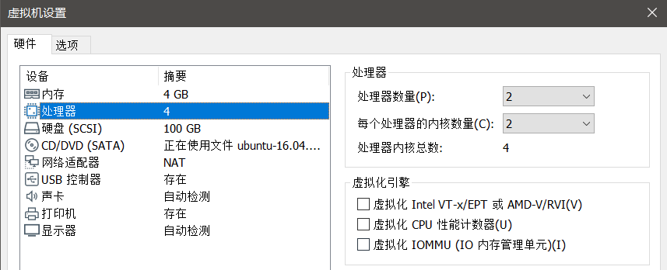
图1-1 开发环境的相关设置

实验设计
- 实现文件拷贝
本题实验采用上学期学习到的环形缓冲区方法实现，首先了解共享内存的相关系统调用方法：
    - Shmget(key,size,shmflg)：共享内存的分配
Key是一个用来标识共享内存块的键值，用特殊常量IPC_PRIVATE作为键值可以保证系统建立一个全新的共享内存块。
Size指定了所申请的内存块的大小。
Shmflg是一组标志，使用IPC_CREAT|0666指明未找到则创建和相关权限。
    - Shmat(shmid,shmaddr,shmflg)：共享内存的绑定
Shmid是shmget函数返回的共享内存标识。
shmaddr指定共享内存连接到当前进程中的地址位置，通常为空，表示让系统来选择共享内存的地址。
shmflg是一组标志位，通常为0。
    - Shmctl(shmid,cmd,buf)：共享内存的释放
Shmid是shmget函数返回的共享内存标识。
cmd是要采取的操作，例如IPC_STAT：把shmid_ds结构中的数据设置为共享内存的当前关联值，即用共享内存的当前关联值覆盖shmid_ds的值。IPC_SET：如果进程有足够的权限，就把共享内存的当前关联值设置为shmid_ds结构中给出的值。IPC_RMID：删除共享内存段。
Buf是一个结构指针，指向共享内存模式和访问权限的结构。

整个程序由两个子进程组成，一个负责向环形缓冲中写入数据，作为生产者，另一个进程负责从环形缓冲区中取出数据，作为消费者。进程之间的同步关系使用两个信号量实现，其中一个信号量的初值为0，另一个初值为设置的缓冲区个数。

- 实现三个并发进程
本次实验中使用的图形开发框架为Qt Creator 5.12.0。首先安装QT并学习QT的基础使用方法。在实现三个并发进程中，首先要通过参数不同创建不同的进程和窗口，同时利用信号和槽的机制来实现三个进程每1s更新一次。

实验调试

实验步骤
- 实现文件拷贝
- 设计一个结构体，为共享内存中的一个块，如下所示，其中data中存放数据，end为布尔类型，存放标识符说明当前数据是否为最后一组数据，len表示当前数据长度，next指向下一块内存块。其中end和len仅在最后一组数据的读写中使用。
typedef struct sharebuff{
char data[BufferSize];
bool end;
int len;
struct sharebuff* next;
}ShareBuff;
- 利用循环操作完成对共享内存区的创建。对于每一个内存块都需要首先通过shmget()创建内存，再使用shmat()启动对该共享内存的访问使用，并将共享内存连接到当前进程的地址空间上，其中shmat的返回值为指向共享内存块第一个字节的指针。将该内存块正确地添加到链表中，实现环形缓存区的创建。
- 根据如下图所示流程图完成主函数的实现。
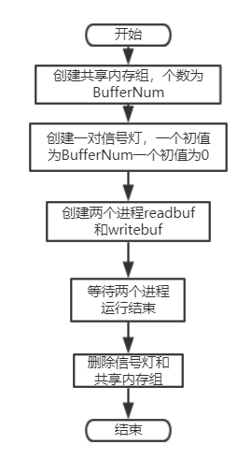
图1-2 流程图
- 为了放置进程出现打开错误等非正常现象，所以同实验一一样使用signal()、kill()来实现进程间的通信。其中readbuf()用于从源文件中读取数据，writebuf()用于向目的文件写入数据。在主函数中设置信号SIGINT，负责在接收到中断信号之后向两个进程发送信号SIGUSR1和SIGUSR2来结束程序运行。readbuf()中设置忽略中断信号SIGINT，并设置信号SIGUSR1，如果程序未正常退出则向writebuf()发送信号SIGUSR2来结束writebuf()进程。writebuf()中设置忽略中断信号SIGINT，并设置信号SIGUSR2，如果程序未正常退出则向readbuf()发送信号SIGUSR1来结束readbuf()进程。以此避免了程序出现问题无法结束全部进程的现象。
- 创建两个进程pid1和pid2，分别调用readbuf()和writebuf()。根据如下两个流程图完成readbuf()和writebuf()。
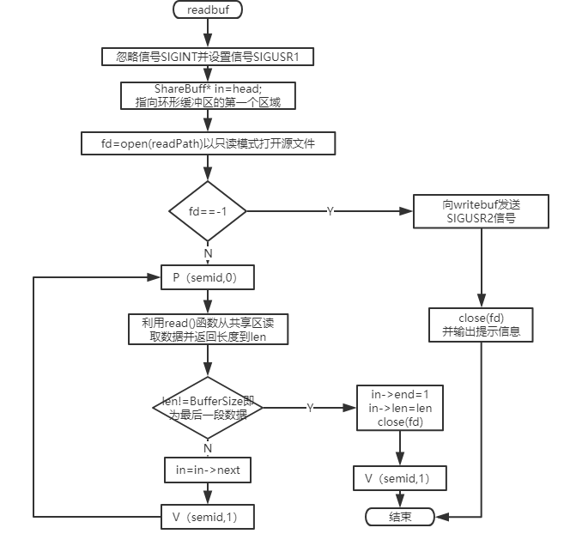
图1-3 readbuf()的函数流程图
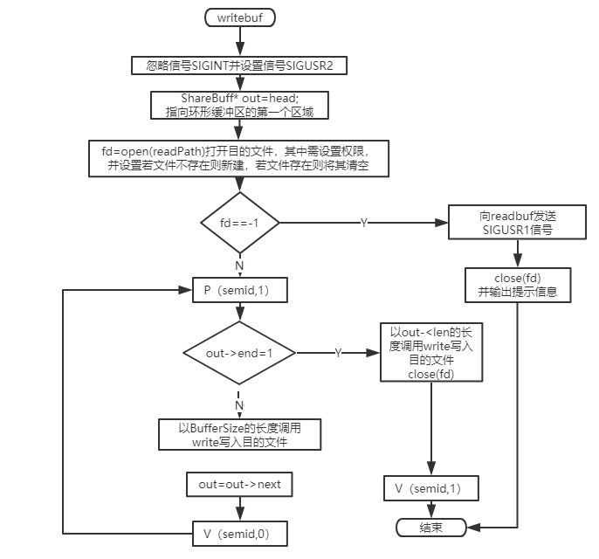
图1-4 writebuf()的函数流程图
- 根据现象对程序进行修改和完善
- 最终正确运行后，根据代码设定的源文件路径和目的文件路径可以观察到文件已正确誊抄。
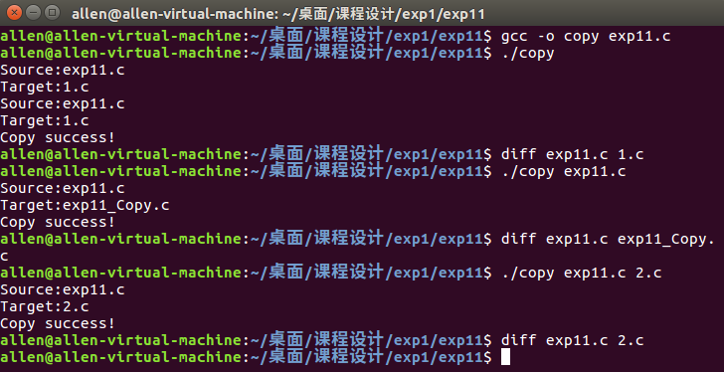
图1-5 实验验证现象
通过编译exp11.c并将生成程序命名为copy，如图可观察到三种不同的输入方式进行拷贝功能，同时使用diff指令比对生成文件和源文件，可以观察到实验结果正确。
- 实现三个并发进程
- 安装QT并根据引导创建项目。
- 通过fork()方法创建三个进程，并在每个进程中通过show()方法显示一个窗口。
- 创建一个QTimer对象，使用start()开始计时并将其timeout()信号连接到三个窗口程序win1()、win2()、win3()，通过参数arg区分三个不同的进程。
- 完善三个窗口对应的程序内容。
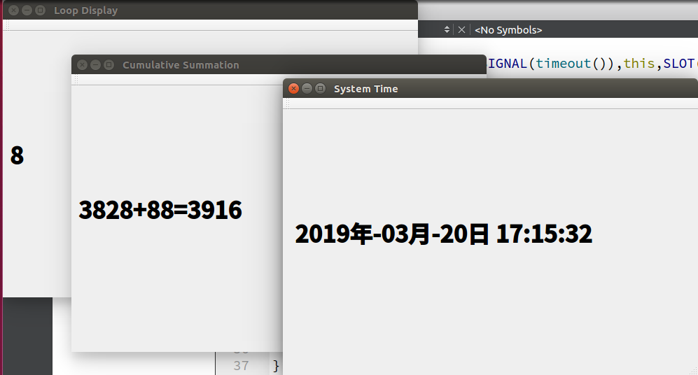
图1-6 实验现象
直接在QT中进行编译运行，观察到如上现象，“Loop Display”窗口循环显示0-9；“Cumilative Summation”窗口显示的是1-1000的累加过程，前一个数字为目前累加结果，后一个为当前运算到的数据，最后为本次计算的结果；“System Time”窗口显示的是系统的当前时间。三个窗口的刷新周期都是1s。

实验调试及心得
第一个题目采用了课程实验的方法，并没有遇到什么问题，第二个题目使用QT，虽然并不是第一次使用QT，但这是第一次接触多窗口操作，查阅了一些相关资料，更加熟悉QT的使用。

附录 实验代码
- exp11.c
#include<stdio.h>
#include<stdlib.h>
#include<stdbool.h>
#include<string.h>
#include<malloc.h>
#include<signal.h>

#include<unistd.h>
#include<sys/types.h>
#include<sys/stat.h>
#include<sys/wait.h>
#include<linux/sem.h>
#include<fcntl.h>

#define BufferSize 1000
#define BufferNum 50
char* writePath;
char* readPath;

int pid1,pid2;
int semid;

typedef struct sharebuff{
char data[BufferSize];
bool end;
int len;
struct sharebuff* next;
}ShareBuff;
ShareBuff* head=NULL,*tail=NULL;
int Buffers[BufferNum];

int semget(key_t,int,int);
int semop(int,struct sembuf*,unsigned);
int semctl(int,int,int,union semun);
int shmget(key_t,int,int);
void* shmat(int,char*,int);
int shmctl(int,int,ShareBuff*);

void killall()
{
kill(pid1,SIGUSR1);
kill(pid2,SIGUSR2);
}
void killp(int signal)
{
exit(0);
}
void P(int semid,int index)
{
struct sembuf sem;
sem.sem_num=index;//要操作的信号灯的编号
sem.sem_op=-1;//要执行的操作
sem.sem_flg=0;//操作标志，一般设置为0
semop(semid,&sem,(unsigned)1);
return;
}
void V(int semid,int index)
{
struct sembuf sem;
sem.sem_num = index;
sem.sem_op = 1;
sem.sem_flg = 0;
semop(semid,&sem,(unsigned)1);
return;
}
void readbuf()
{
signal(SIGINT,SIG_IGN);//设置忽略信号SIGINT
signal(SIGUSR1,killp);//设置信号SIGUSR1
ShareBuff* in=head;
int fd;
if((fd=open(readPath,O_RDONLY))==-1)
{
printf("Open failed in readBuf.\n");
kill(pid2,SIGUSR2);
close(fd);
exit(0);
}
int len;
while(1)
{
P(semid,0);
len=read(fd,in->data,BufferSize);
if(len!=BufferSize)
{
in->end=1;
in->len=len;
V(semid,1);
close(fd);
exit(0);
}
in=in->next;
V(semid,1);
}
exit(0);
}
void writebuf()
{
signal(SIGINT,SIG_IGN);//设置忽略信号SIGINT
signal(SIGUSR2,killp);//设置信号SIGUSR2
ShareBuff* out=head;
int fd;
if((fd=open(writePath,O_WRONLY|O_TRUNC|O_CREAT,S_IRWXU))==-1)
{
printf("Open failed in writeBuf.\n");
kill(pid1,SIGUSR1);
close(fd);
exit(0);
}
int len;
while(1)
{
P(semid,1);

if(out->end==1)
{
len=write(fd,out->data,out->len);
V(semid,0);
close(fd);
exit(0);
}
len=write(fd,out->data,BufferSize);
out=out->next;
V(semid,0);
}
exit(0);
}
int main(int argc,char*argv[])
{
readPath=(char *)malloc(10*sizeof(char));
writePath=(char *)malloc(10*sizeof(char));
if(argc==1)
{
printf("Source:");scanf("%s",readPath);getchar();
printf("Target:");scanf("%s",writePath);getchar();
}
else if(argc==2)
{
readPath=argv[1];
char*str=(char *)malloc(10*sizeof(char));
strcpy(str,argv[1]);
char*tail=(char *)malloc(10*sizeof(char));
int i,j,k;
for(i=0;i<strlen(str);i++)
if(str[i]=='.')break;
k=strlen(str);
for(j=0;i<strlen(str);i++,j++)
tail[j]=str[i];
tail[j]='\0';
for(;k>=i-j;k--)
str[k]='\0';
strcat(str,"_Copy");
strcat(str,tail);
strcpy(writePath,str);
}
else if(argc==3)
{
readPath=argv[1];
writePath=argv[2];
}
else
{
printf("Input error.\n");
exit(0);
}
printf("Source:%s\n",readPath);
printf("Target:%s\n",writePath);

int size=sizeof(ShareBuff);
void* shm=NULL;
for(int i=0;i<BufferNum;i++)
{
ShareBuff* q=(ShareBuff*)malloc(size);

Buffers[i]=shmget(IPC_PRIVATE,size,IPC_CREAT|0666);
if(Buffers[i]==-1)
{
printf("shmget failed.\n");
exit(0);
}

shm=shmat(Buffers[i],(void*)0,0);
if(shm==(void*)-1)
{
printf("shmat failed.\n");
exit(0);
}

q=(ShareBuff*)shm;
q->next=NULL;
if(i==0)
{
head=(ShareBuff*)malloc(sizeof(ShareBuff));
head=q;
tail=q;
}
else
{
tail->next=q;
tail=q;
}
}
tail->next=head;

//创建新信号量或获取一个已经存在的信号量的键值
//IPC_CREAT表示不存在则创建
semid=semget(IPC_PRIVATE,2,IPC_CREAT|0666);

//用于初始化信号量，在使用信号量前必须这样做
//SETVAL用来把信号量初始化为一个已知的值
union semun sem_union;
sem_union.val = BufferNum;
semctl(semid,0,SETVAL,sem_union);
sem_union.val=0;
semctl(semid,1,SETVAL,sem_union);

while((pid1=fork())==-1);
if(pid1!=0)
{
while((pid2=fork())==-1);
}

if(pid1==0)
readbuf();
else if(pid2==0)
writebuf();
else
{
signal(SIGINT,killall);
waitpid(pid1,NULL,0);
waitpid(pid2,NULL,0);

semctl(semid,0,IPC_RMID,sem_union);
semctl(semid,1,IPC_RMID,sem_union);

for(int i=0;i<BufferNum;i++)
{
if(shmctl(Buffers[i],IPC_RMID,0)==-1)
{
printf("shmctl failed.\n");
exit(0);
}
}
}
printf("Copy success!\n");
return 0;
}
- exp12/mainwindow.h
#ifndef MAINWINDOW_H
#define MAINWINDOW_H

#include <QMainWindow>
#include <QString>
#include <QTime>

namespace Ui {
class MainWindow;
}

class MainWindow : public QMainWindow
{
Q_OBJECT

public:
explicit MainWindow(int arg,QWidget *parent = nullptr);
~MainWindow();

private:
Ui::MainWindow *ui;
int count;
int total;
public slots:
void win1(void);
void win2(void);
void win3(void);
};

#endif // MAINWINDOW_H
- exp12/mainwindow.cpp
#include "mainwindow.h"
#include "ui_mainwindow.h"
#include<QTimer>
#include<QLabel>
#include<QDateTime>

MainWindow::MainWindow(int arg,QWidget *parent) :
QMainWindow(parent),
ui(new Ui::MainWindow),count(0),total(0)
{
QTimer *timer = new QTimer(this);
ui->setupUi(this);
QFont font ( "Microsoft YaHei", 25, 75); //第一个属性是字体（微软雅黑），第二个是大小，第三个是加粗（权重是75）
ui->label->setFont(font);
timer->start(1000);
switch(arg)
{
case 1:
connect(timer,SIGNAL(timeout()),this,SLOT(win1()));
break;
case 2:
connect(timer,SIGNAL(timeout()),this,SLOT(win2()));
break;
case 3:
connect(timer,SIGNAL(timeout()),this,SLOT(win3()));
break;
default:
break;
}

}

MainWindow::~MainWindow()
{
delete ui;
}
void MainWindow::win1(void)
{
QDateTime CurrentTime=QDateTime::currentDateTime();

QString Timestr=CurrentTime.toString(" yyyy年-MM月-dd日 hh:mm:ss "); //设置显示的格式

ui->label->setText(Timestr);
}
void MainWindow::win2(void)
{
count = (count + 1)%10;

ui->label->setText(QString::number(count));
}
void MainWindow::win3(void)
{
count++;
if(count <= 1000)
{
int pre = total;
total += count;
ui->label->setText(QString::number(pre)+"+"+QString::number(count)+"="+QString::number(total));
}
}
- exp12/main.cpp
#include "mainwindow.h"
#include <QApplication>

#include<unistd.h>
#include<sys/types.h>
#include<sys/stat.h>
#include<sys/wait.h>

int main(int argc, char *argv[])
{
pid_t p1,p2,p3;
while((p1=fork())==-1);
if(p1!=0)
while((p2=fork())==-1);
if(p1!=0&&p2!=0)
while((p3=fork())==-1);

if(p1==0){
QApplication a(argc, argv);
MainWindow w(1);
w.setWindowTitle("System Time");
w.show();
return a.exec();
}
else if(p2==0){
QApplication b(argc, argv);
MainWindow w(2);
w.setWindowTitle("Loop Display");
w.show();
return b.exec();
}
else if(p3==0){
QApplication c(argc, argv);
MainWindow w(3);
w.setWindowTitle("Cumulative Summation");
w.show();
return c.exec();
}

waitpid(p1,NULL,0);
waitpid(p2,NULL,0);
waitpid(p3,NULL,0);
return 0;
}

实验二 掌握系统调用的实现

实验目的
掌握添加系统调用的方法。

实验内容
- 采用编译内核的方法，添加一个新的系统 调用，实现文件拷贝功能。
- 编写一个应用程序，测试新加的系统调用。

实验设计

开发环境
Windows 10 64位操作系统 + Ubuntn 16.04虚拟机。

实验设计
- 安装内核
在官网上下载内核版本或直接通过命令行操作安装新的内核，通过解压得到内核源码。
- 系统调用机制
Linux内核中设置了一组用于实现系统功能的子程序，称为系统调用，和普通库函数调用类似，但是系统调用由操作系统核心提供，运行于核心态。
在Linux中每个系统调用都被赋予一个系统调用号，系统调用号是独一无二的，用于指明执行哪一个系统调用程序。
观察源码中系统调用的声明，发现其存在明显的格式。其中限定词asmlinkage用于通知编译器仅从栈中提取该函数的参数，所有系统调用都遵守以sys_开头的命名规则。
在一个进程调用系统调用时，首先通过中断跳转到内核位置，之后检查系统调用号得到请求服务的类型，之后查看系统调用表得到所调用的内核函数的入口地址，之后调用内核函数，完成函数过程返回后，做一些系统检查，最终返回到进程。
- 编写系统调用程序
打印调试信息应该使用内核提供的函数printk，其使用格式为printk(日志级别”文本信息”)，日志级别共分八个级别，若省略则默认为KERN_WARNING级别。printk函数时内核态下的打印函数，该函数的显示结果并不直接显示在终端上，而是内核缓冲区中，可通过dmesg命令查看日志文件得到输出信息。
文件操作应使用内核函数sys_open、sys_read、sys_write，同时注意参数的运用。在运行sys_open打开源文件时使用参数O_RDONLY，表示以只读方式打开文件；在运行sys_open打开目标文件时使用参数O_WRONLY|O_CREAT|O_TRUNC，O_WRONLY表示以只写方式打开文件，O_CREAT表示若文件不存在则自动建立该文件，O_TRUNC表示若文件存在且以只写方式打开时，会令文件长度清0，原来存于该文件的内容也会消失。
为保护内核空间，要暂时将访问限制值设置为内核的内存访问范围，然后再修改为原来的值，其中需用到三个函数，具体作用如下所示
get_ds()获得kernel的内存访问地址范围（IA32是4GB）。
set_fs()是设置当前的地址访问限制值。
get_fs()是取得当前的地址访问限制值。
KERNEL_DS是宏定义，表示内核空间地址。
查看源码观察到以下定义：
#define get_ds() (KERNEL_DS)
#define get_fs() (current->addr_limit)
#define set_fs(x) (current->addr_limit = (x))
具体使用方式如下所示：
//取得当前的地址访问限制值
mm_segment_t old_fs=get_fs();
//设置当前的地址访问限制值为kernel的内存访问地址范围
set_fs(get_ds());或set_fs (KERNEL_DS);
… …
//恢复原来的地址访问限制值
set_fs(old_fs);
- 引导项设置
在/etc/default/grub文件中是关于系统启动项的设置，其中
GRUB_HIDDEN_TIMEOUT=0
表示不显示引导项直接进入默认系统，若将其注释掉则可显示引导菜单，默认时间由GRUB_TIMEOUT设置，默认为10s。
- 编写测试程序
首先读入源文件和目标文件，之后使用syscall函数调用系统调用，其使用方式如下所示：
syscall(系统调用号，参数1，参数2，…)；

实验调试

实验步骤
- 使用uname -r查看当前内核版本，下载相近版本的内核版本。
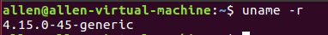
图2-1 查看内核版本
- 解压内核压缩包，安装新的内核，并依此执行一下命令，根据各种提示信息完善所需要的库、工具等等，最终保证该内核正确安装。
make mrproper//命令清除旧的配置等文件
make menuconfig//命令生成配置清单文件
make -j8
make modules//把配置过程中，选中程序编译链接成modules
make modules_install //把生成的modules拷到系统文件夹下供新内核调用
make install
- 修改/etc/default/grub文件，注释掉 GRUB_HIDDEN_TIMEOUT=0，然后运行 update-grub命令。
- 重启电脑进入新的引导项，通过uname -r命令查看当前内核。到此为止确认该内核可用，并能进行之后的设计内容。
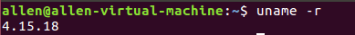
图2-2 查看内核版本
- 在kernel/sys.c文件中添加根据设计部分分析所完成的代码。
- 在arch/x86/include/asm/syscalls.h文件中添加如下系统调用函数声明
#ifndef sys_MyCopy
asmlinkage int sys_MyCopy(char*,char*);
#endif
- 在arch/x86/entry/syscalls/syscall_64.tbl（系统调用表中）查看未被使用的调用号，本次实验中选择333，因此添加如下代码
common mycopy sys_MyCopy
- 依此执行如下命令，生成新的内核。
make mrproper//命令清除旧的配置等文件
make menuconfig//命令生成配置清单文件
make -j8
make modules//把配置过程中，选中程序编译链接成modules
make modules_install //把生成的modules拷到系统文件夹下供新内核调用
make install
- 重启可以观察到两个4.15.18内核，旧的版本名称自动添加了.old后缀。
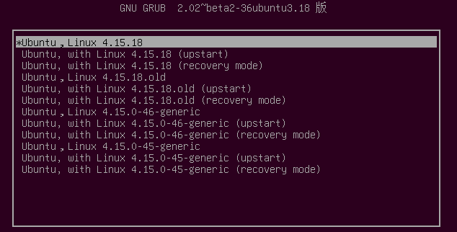
图2-3 引导项
- 进入最新的内核版本通过uname -r命令查看当前内核。
图2-4 查看内核版本
- 编写并编译测试文件，对exp2.c文件进行copy，检查操作的可行性和正确性，观察到如下现象实验二的正确性得到了验证。
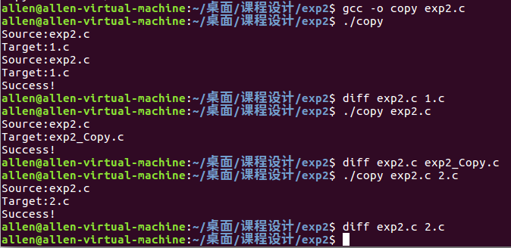
图2-5 实验结果验证

实验调试及心得
- 实验调试
- 内核版本问题：
最初实验时未注意到要选择版本相近的内核，所以直接选择了官网最新的内核4.20.0，之后在编译过程中一直出现各种错误，之后选择使用命令行操作查看和自己正在使用的内核匹配的内核版本号，接着通过命令行安装内核，该内核可正常使用。
- 缺少软件包等文件：
通过编译时的Error观察到是存在缺少库的错误，通过查阅资料了解到四个必须安装存在的库，如下所示：
build-essential 基本的编程库（gcc, make等）
kernel-package Debian 系统里生成 kernel-image 的一些配置文件和工具
libncurses5-dev meke menuconfig要调用的
libqt3-headers make xconfig要调用的
通过命令dpkg-query -s xxx（软件包名字）查看以上四个包的情况，若未安装则通过apt-get install xxx命令进行安装，其中kernel-package软件包在安装中速度特别慢，最终选择在Windows系统下从官方网站上直接下载该软件包的deb文件，之后通过共享文件将其移动到ubuntu虚拟机下，通过安装包进行安装。
- 实验心得
本次实验初次接触到Linux内核，最初我以为内核编译后生成的是一个新的系统，即文件无法共享，后来查阅了一些资料才明白，不同的系统是我理解的文件不共享，比如双系统，但在引导项的高级选项中选择的只是内核版本，因为是同一个系统，所以文件自然是共享的，之后的实验操作不管在哪个内核下进行都可以。

附录 实验代码
- kernel/sys.c
asmlinkage int sys_MyCopy(char* sourceFile,char* targetFile)
{
int source,target;

mm_segment_t old_fs=get_fs();//取得当前的地址访问限制值
set_fs(get_ds());//设置当前的地址访问限制值为kernel的内存访问地址范围

if((source=sys_open(sourceFile,O_RDONLY,0))==-1)
{
printk("Fail to open source file!");
return -1;
}
if((target=sys_open(targetFile,O_WRONLY|O_CREAT|O_TRUNC,0600))==-1)
{
printk("Fail to open target file!");
return -1;
}

char buffer[1024];
int r,w;
while(r=sys_read(source,buffer,1024))
{
if(r<0)
{
printk("Fail to read source file!");
return -1;
}
else
{
w=sys_write(target,buffer,r);
if(w<0)
{
printk("Fail to write target file!");
return -1;
}
}
}

set_fs(old_fs);
sys_close(source);
sys_close(target);
return 0;
}
arch/x86/include/asm/syscalls.h
#ifndef sys_MyCopy
asmlinkage int sys_MyCopy(char*,char*);
#endif
arch/x86/entry/syscalls/syscall_64.tbl
common mycopy sys_MyCopy
- 测试程序exp2.c
#include<stdio.h>
#include<stdlib.h>
#include<string.h>
#include<signal.h>
#include<unistd.h>
#include<sys/types.h>
#include<sys/wait.h>

int main(int argc, char*argv[])
{
char *readPath=(char *)malloc(10*sizeof(char));
char *writePath=(char *)malloc(10*sizeof(char));
if(argc==1)
{
printf("Source:");scanf("%s",readPath);getchar();
printf("Target:");scanf("%s",writePath);getchar();
}
else if(argc==2)
{
readPath=argv[1];
char*str=(char *)malloc(10*sizeof(char));
strcpy(str,argv[1]);
char*tail=(char *)malloc(10*sizeof(char));
int i,j,k;
for(i=0;i<strlen(str);i++)
if(str[i]=='.')break;
k=strlen(str);
for(j=0;i<strlen(str);i++,j++)
tail[j]=str[i];
tail[j]='\0';
for(;k>=i-j;k--)
str[k]='\0';
strcat(str,"_Copy");
strcat(str,tail);
strcpy(writePath,str);
}
else if(argc==3)
{
readPath=argv[1];
writePath=argv[2];
}
else
{
printf("Input error!\n");
return -1;
}
printf("Source:%s\n",readPath);
printf("Target:%s\n",writePath);

if(syscall(333,readPath,writePath)==0)
printf("Success!\n");
else
printf("Failed!\n");

return 0;
}

实验三 掌握增加设备驱动程序的方法

实验目的
掌握添加设备驱动程序的方法。

实验内容
- 采用模块方法，添加一个新的字符设备驱 动程序，实现打开/关闭、读/写等基本操作。
- 编写一个应用程序，测试添加的驱动程序。

实验设计

开发环境
Windows 10 64位操作系统 + Ubuntn 16.04虚拟机。

实验设计
- Linux设备
Linux支持三中不同类型的设备：字符设备（character devices）、块设备（block devices）和网络设备（network interfaces）。每个文件都有两个设备号，第一个是主设备号，标识驱动程序，第二个是从设备号，标识使用同一个设备驱动程序的不同的硬件设备。
字符设备是指在I/O传输过程中以字符为单位进程传输的设备。字符设备提供连续的数据流，应用程序可顺序读取，通常不支持随机存取，但支持按字节或字符来读写数据。
块设备是将信息存储在固定大小的块中，每个块都有自己的地址，支持随机存去，可在任一位置读取一定长度的数据，但不支持基于字符的寻址。
Linux在使用网络功能设计，不通过直接操作硬件完成，而是使用一个抽象的Linux网络设备来完成。
设备驱动程序是使计算机和设备通信的特殊程序，相当于硬件的接口。包含以下功能：
- 对设备初始化和释放
- 把数据从内核传送到硬件和从硬件读取数据
- 读取应用程序传给设备文件的数据和回送应用程序请求的数据
- 检测和处理设备出现的错误
- 用户空间和内核空间的数据交换
- copy_to_user函数
unsigned long copy_to_user(void *to, const void *from, unsigned long n)
to:目标地址（用户空间）
from:源地址（内核空间）
n:将要拷贝数据的字节数
返回值：成功返回0，失败返回没有拷贝成功的数据字节数
- copy_from_user函数
unsigned long copy_from_user(void *to, const void *from, unsigned long n);
to:目标地址（内核空间）
from:源地址（用户空间）
n:将要拷贝数据的字节数
返回值：成功返回0，失败返回没有拷贝成功的数据字节数
- 模块量控制函数
- try_module_get函数
位置：/linux/kernel/module.c
声明：static inline int try_module_get(structmodule *module)
功能：判断module模块是否处于活动状态，然后通过local_inc()宏将该模块的引用计数加1
- module_put函数
声明：void module_put(struct module *module)
功能：使指定的模块使用量减一
- 结构体file_operations
结构体file_operations在/linux/fs.h中定义，用来存储驱动内核模块提供的对设备进行的各种操作的函数的指针，每一个成员的名字都对应着一个调用。本次实验中实现read、write、open、release四个函数，所以声明如下：
struct file_operations fops = {
.read = device_read,
.write = device_write,
.open = device_open,
.release = device_release
};
- mydev.c的编写
首先了解字符设备相关的几个函数的原型和参数详情，具体信息如下所示：
- int register_chrdev (unsigned int major, const char *name, struct file_operations *fops);
功能：向系统的字符设备表登记一个字符设备
major：希望获得的设备号，为0时系统选择一个没有被占用的设备号返回
name：设备名
fops：等级驱动程序实际执行操作的函数的指针
返回值：登记成功，返回设备的主设备号，否则返回一个负值。
- int unregister_chrdev (unsigned int major, const char *name);
功能：卸载字符设备
major：要卸载设备的主设备号
name：设备名
- 测试文件的编写
首先使用open打开设备，其中设置参数为O_RDWR表示以读写模式打开, 设置权限为S_IRUSR|S_IWUSR表示允许文件所有者对文件进行读写操作。
采用读写读的方式测试设备读写功能，最后使用close关闭设备。

实验调试

实验步骤
- 根据实验设计完成代码mydev.c和Makefile
- 运行make指令。
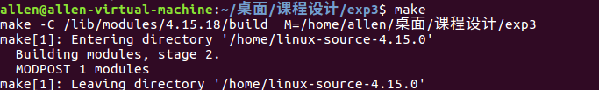
图3-1 make指令运行结果
- 进入su模式，运行insmod mydev.ko和lsmod，观察到mydev已添加进模块。
- 查看文件/proc/devices查看当前驱动，观察到如下图所示现象，得自动分配的主设备号为243。
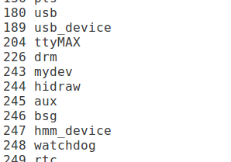
图3-2 查看mydev的主设备号
- 运行命令mknod /dev/mydev c 243 0,其中c表示字符设备，243为主设备号，0为从设备号，通过该命令生成设备文件，可观察到/dev下存在文件mydev，如下所示
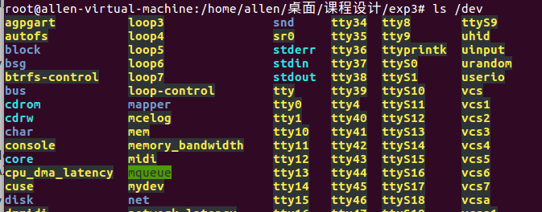
图3-3 dev目录下文件列表
- 根据实验设计完成测试文件test.c，并对其进行编译和运行。实验三正确性得到验证。
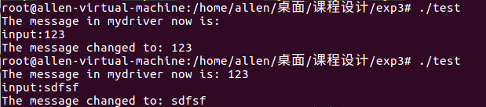
图3-4 实验结果验证
- 使用dmesg命令查看日志文件，观察到如下现象，符合mydev.c中所要求得现象。
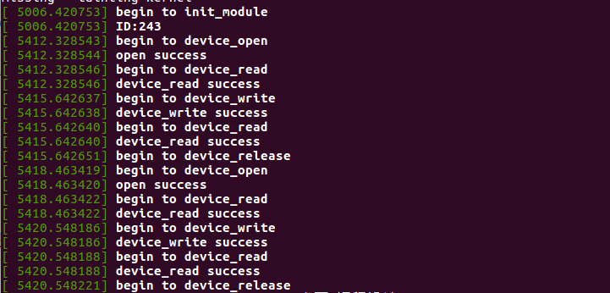
图3-5 日志文件内容

实验调试及心得
- 实验调试
- Makefile出错
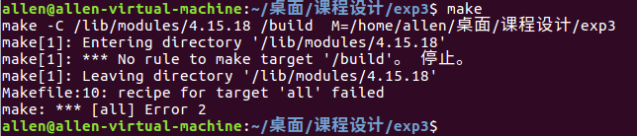
图3-6 make指令错误
在Makefile中使用
KVER :=$(shell uname -r)
KDIR :=/lib/modules/$(KVER)/build
all:
$(MAKE) -C $(KDIR) M=$(PWD)
但由于KVER获得的版本号中多了一个空格，以无法运行make，所以将KDIR直接改为KDIR :=/lib/modules/4.15.18/build
- error:function declaration isn’t a prototype [-Werror=strict-prototypes]
在函数没有任何参数的时候，也要加上一个void类型。
- WARNING: modpost: missing MODULE_LICENSE() in /home/allen/桌面/mydev.o
在程序最后添加MODULE_LICENSE(“GPL”);用于声明此模块许可证。
- insmod: ERROR: could not insert module ./mydev.ko: Operation not permitted
权限不足，需要在运行insmod是加上sudo，也可通过直接进入su模式解决问题。
- ISO C90 forbids mixed declarations and code [-Wdeclaration-after-statement]
在定义变量代码前边出现printk函数，编译时也会同样出现这个警告或错误，修改代码将printk函数全部移动到变量定义的后面。
- echo "hello" > /dev/mydev命令出错
使用echo观察dmesg发现一直在重复写入驱动设备，猜测原因为无终止符且设备驱动写的并不标准没有设置写入一次后就停止，所以出现了循环写入的死循环问题，之后试图通过crtl+c等中断方式关闭该进程失败，猜测设备驱动程序为更底层的程序，无法通过系统中断方式停止，之后试图直接关闭终端的方式停止该进程同样失败， 因长时间未关闭电脑，最终突然发现无法打开QT，直接看到磁盘利用空间已达到99G（虚拟机空间为100G），才突然意识到设备驱动程序并没有真正关闭，重启后查阅了各种查看文件大小的方式和清理缓存的方式，都没有删除掉太多的垃圾，最后是突然想起来printk把信息写入到了日志文件中，之后查看日志文件发现已写入了共50G的日志文件，最终通过删除日志文件空出了大半空间，但还剩余很多垃圾不知道该如何清理。
- 实验心得
一定程度上了解了Makefile的书写格式，是很方便的操作方式，节约了一行行输入命令的时间。
在设计时要注意程序的健壮性，避免类似错误6的情况出现。

附录 实验代码
- mydev.c

#include <linux/kernel.h>
#include <linux/module.h>
#include <linux/init.h>
#include <linux/uaccess.h>
#include <linux/fs.h>//file_operations
#include <linux/types.h> //size_t
#include <asm/uaccess.h> //copy_to_user, copy_from_user

int device_id;
int Device_open = 0;
char buff[1024];
int init_module(void);
void cleanup_module(void);
int device_open(struct inode *, struct file *);
int device_release(struct inode *, struct file *);
ssize_t device_read(struct file *, char *, size_t, loff_t *);
ssize_t device_write(struct file *, const char *, size_t, loff_t *);

struct file_operations fops = {
.read = device_read,
.write = device_write,
.open = device_open,
.release = device_release
};

//注册
int init_module(void)
{

int ret = register_chrdev(0,"mydev",&fops);
printk("begin to init_module\n");
if(ret<0)
{
printk("Failed to init\n");
return -1;
}
printk("ID:%d\n",ret);
device_id = ret;
return 0;
}
//卸载
void cleanup_module(void)
{
printk("begin to cleanup_module\n");
unregister_chrdev(device_id,"mydev");
printk("cleanup success\n");
}
//打开
int device_open (struct inode *inode, struct file *file)
{
printk("begin to device_open\n");
if(Device_open)
return -EBUSY;
Device_open++;
printk("open success\n");
try_module_get(THIS_MODULE);
return 0;
}
//关闭
int device_release(struct inode *inode, struct file *file)
{
printk("begin to device_release\n");
Device_open--;
module_put(THIS_MODULE);
return 0;
}
//读
ssize_t device_read(struct file *file, char *str, size_t len, loff_t * loff)
{

int ret = copy_to_user(str,buff,len);
printk("begin to device_read\n");
if(ret<0)
{
printk("Failed to device_read\n");
return -1;
}
printk("device_read success\n");
return ret;
}
//写
ssize_t device_write(struct file *file, const char *str, size_t len, loff_t *loff)
{

int ret = copy_from_user(buff,str,len);
printk("begin to device_write\n");
if(ret<0)
{
printk("Failed to device_write\n");
return -1;
}

printk("device_write success\n");
return ret;

}
MODULE_LICENSE("GPL");
- Makefile

ifneq ($(KERNELRELEASE),)
#kbuild syntax.
mymodule-objs :=mydev.o
obj-m :=mydev.o
else
PWD :=$(shell pwd)
KVER :=$(shell uname -r)
KDIR :=/lib/modules/4.15.18/build
all:
$(MAKE) -C $(KDIR) M=$(PWD)
clean:
rm -f *.cmd *.o *.mod *.ko
endif

实验四 了解和掌握/proc文件系统

实验目的
使用GTK/QT实现一个系统监控器。

实验内容
- 了解/proc文件的特点和使用方法。
- 监控系统状态，显示系统部件的使用情况。
- 用图形界面监控系统状态，包括系统基本信息、 CPU和内存利用率、所有进程信息等(可自己补充、 添加其他功能)

实验设计

开发环境
Windows 10 64位操作系统 + Ubuntn 16.04虚拟机。

实验设计
- 了解/proc文件系统
- buddyinfo：buddy系统管理物理内存的debug信息
- cmdline：在启动时传递至内核的相关参数信息
- cpuinfo ：CPU信息
- crypto：系统上已安装的内核使用的密码算法及每个算法的详细信息列表
- devices：已经加载字符和块设备的主设备号，以及分配到这些设备号的设备名称
- diskstats：每块磁盘设备的磁盘I/O统计信息列表
- dma：每个正在使用且注册的ISA DMA通道的信息列表
- execdomains：内核当前支持的执行域信息列表
- fb：帧缓冲设备列表文件，包含帧缓冲设备的设备号和相关驱动信息
- filesystems：当前被内核支持的文件系统类型列表文件，如果没有指定文件系统类型将通过此文件来决定其所需文件系统的类型
- interrupts：每个IRQ相关的中断号列表
- iomem：每个物理设备上的记忆体（RAM或者ROM）在系统内存中的映射信息
- ioports：当前正在使用且已经注册过的与物理设备进行通讯的输入-输出端口范围信息列表
- kallsyms：模块管理工具用来动态链接或绑定可装载模块的符号定义，由内核输出
- kcore：检查内核数据结构的当前状态
- kmsg：保存由内核输出的信息
- loadavg：保存关于CPU和磁盘I/O的负载平均值
- locks：保存当前由内核锁定的文件的相关信息，包含内核内部的调试数据
- mdstat：保存RAID相关的多块磁盘的当前状态信息
- meminfo：系统中空闲内存、已用物理内存和交换内存的总量、内核使用的共享内存和缓冲区总量，可用于计算内存利用率
- misc：报告用内核函数misc_register登记的设备驱动程序
- modules：给出可加载内核模块的信息
- mounts：当前系统所安装的文件系统信息
- mtrr：系统使用的Memory Type Range Registers (MTRRs)
- pagetypeinfo：将buddyinfo的内容进一步细分
- partitions：块设备每个分区的主设备号（major）和次设备号（minor）等信息，同时包括每个分区所包含的块（block）数目
- slabinfo：系统中所有活动的 slab 缓存信息
- stat：实时追踪自系统上次启动以来的多种统计信息
- swaps：当前系统上的交换分区及其空间利用信息
- uptime：系统上次启动以来的运行时间
- version：当前系统运行的内核版本号
- vmstat：当前系统虚拟内存的多种统计数据
- zoneinfo：内存区域（zone）的详细信息列表
- sys/kernel/hostname：主机名
- $pid/cmdline：进程的完整命令行信息
- $pid/cwd：当前进程工作目录的符号链接
- $pid/environ：进程的环境变量
- $pid/statm：进程所占用内存大小的统计信息
- $pid/stat：进程的状态信息
- 熟悉QT
根据QT样例学习QT的各种使用方式。

实验调试

实验步骤
- 设计UI界面，完成程序并直接在QT中运行。
- 第一页展示系统信息，具体如下所示，同时在底栏显示MEM、CPU、SWAP的利用率和时间，以及设置重启和关机按键。
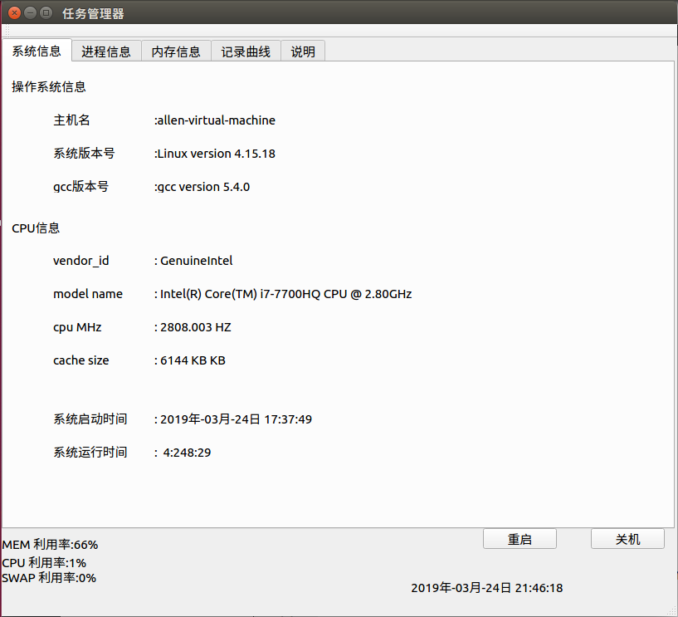
图4-1 系统信息
- 第二页显示的是进程信息，并未实现每秒刷新，而是通过设置按钮updata实现刷新功能，初始状态如下所示，即按照进程号升序排列，设置点击表头则按照该表项排序，再按一次逆序，即升序降序来回切换，如下所示：
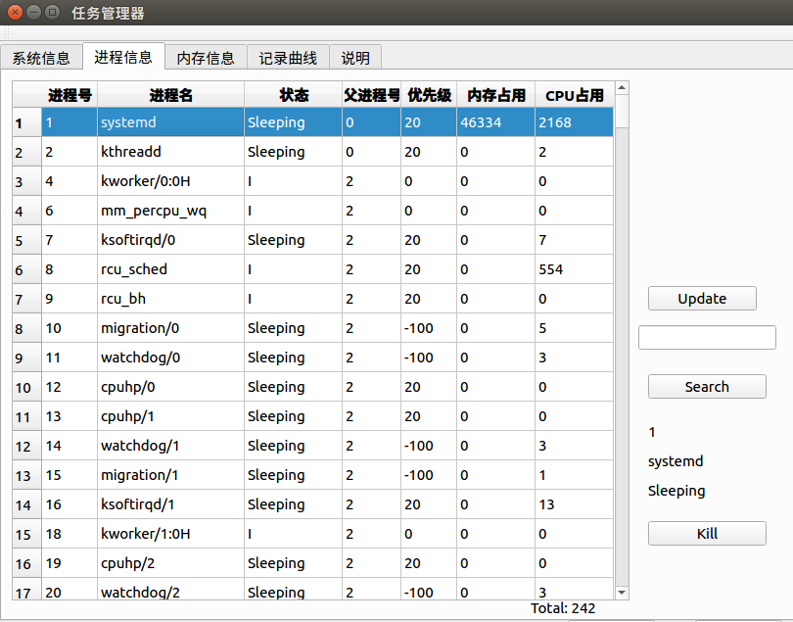
图4-2 进程信息
在输入框输入exp可观察到如下现象，该管理器支持一定程度上的模糊查找，即输入的串是目的进程名称字符串的子串。
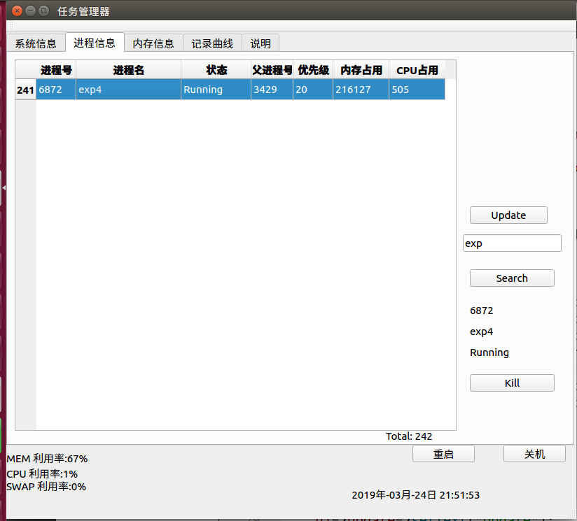
图4-3 查找进程
打开firefox浏览器并点击updata按钮，查找到对应的进程。
按下kill按钮并点击Yes，可杀死该进程，可观察到浏览器关闭，再次按下updata按钮，可观察到已不存在firefox进程。
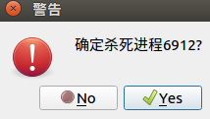
图4-4 杀死进程
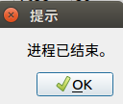
图4-5 杀死进程
- 第三页显示的是内存信息。
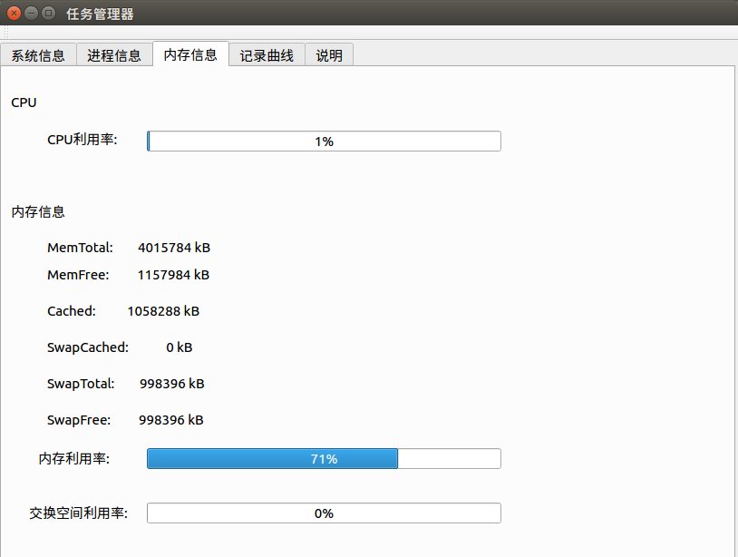
图4-6 内存信息
- 第四页显示的是记录曲线，显示的是30s内的变化曲线，同时5s存在一个结点，当鼠标移动到结点上时可以显示其对应数值。
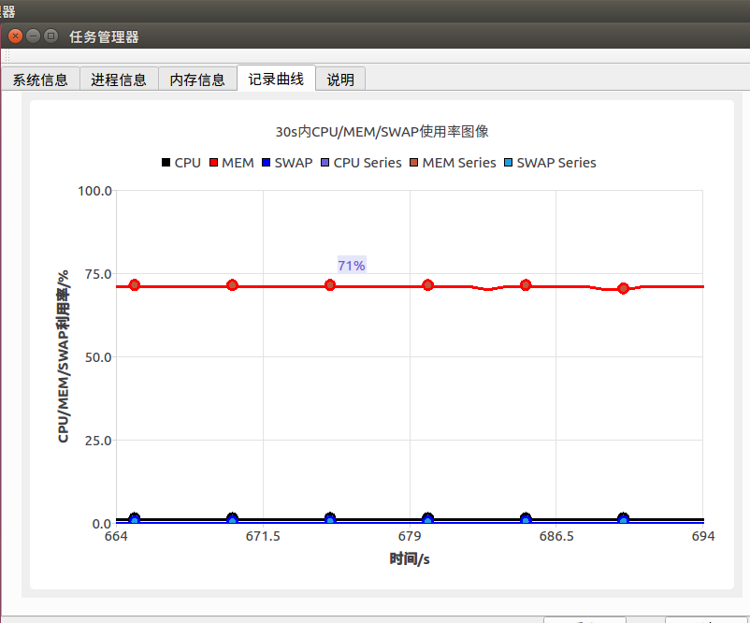
图4-7 记录曲线
- 第五页显示的是一些说明信息，主要是使用到的路径信息。
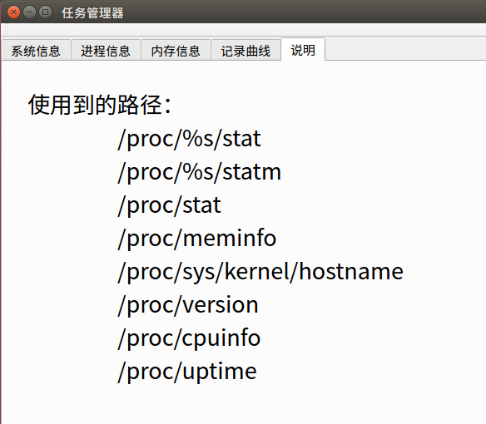
图4-8 说明页面

实验调试及心得
- 实验调试
- 即时更新问题
最初设计为每秒更新进程列表，但由于排序方式和排序依据表头两个参数是局部变量，所以在每次更新时都会先回到最初的排序状态。因此要将两个参数作为全局变量，即类的成员变量。之后遇到的问题时由于不太了解QT的内部实现，在mainwindow中调用了更新进程列表对应的函数，但并不能显示出进程的列表，要再点击依次update按钮才能对列表进行刷新，这个问题最后没想到合适的解决方法，因此在使用时需注意首先点击刷新按钮，才能继续之后的相关操作。
- 杀死进程问题
在进程相关功能中加入了杀死进程的功能，但在QT中运行的这个程序，并没有权限杀死绝大多数进程，此时调用system(“kill pid”)的返回值会是256，因此在设计时通过返回值进行判断，若返回值大于256则使用提示框显示权限不足，若大于0小于256则杀死进程成功提示进程已结束，若小于0则提示进程无法结束。
- 实验心得
本次实验的难度并不大，但很好的了解了linux文件系统的内容，并且更熟练的掌握了QT的使用方法。

附录 实验代码
- main.cpp

#include "mainwindow.h"
#include <QApplication>

int main(int argc, char *argv[])
{
QApplication a(argc, argv);
MainWindow w;
w.setWindowTitle("任务管理器");
w.show();

return a.exec();
}
- mainwindow.h

#ifndef MAINWINDOW_H
#define MAINWINDOW_H

#include <QMainWindow>
#include <iostream>
#include <stdio.h>
#include <string>
#include <string.h>
#include <stdlib.h>
#include <dirent.h>
#include <sys/stat.h>
#include <unistd.h>

#include <QTimer>
#include <QLabel>
#include <QDateTime>
#include <QFile>
#include <QDebug>
#include <QTableWidget>
#include <QMessageBox>
#include <QtCharts>
#include <QPalette>

namespace Ui {
class MainWindow;
}

class MainWindow : public QMainWindow
{
Q_OBJECT

public:
explicit MainWindow(QWidget *parent = nullptr);
~MainWindow();

private:
Ui::MainWindow *ui;

public:
int index;
bool SortUporDown;
int ColumnNum;
int ColumnCount;
int ProcessTotal;
bool SearchInfo;
int CPU_Curve;
int MEM_Curve;
int SWAP_Curve;
int cx;
int MAX;
QChart *my_chart;
QLineSeries *series_mem,*series_cpu,*series_swap;
QChartView *my_view;
QValueAxis *axis_X,*axis_Y;
QScatterSeries *scatterseries_mem,*scatterseries_swap,*scatterseries_cpu;

public slots:
void TimeUpdate();
void SystemInfo();
void ProcessInfo();
void MemInfo();
void DrawCurve();
void sortByColumn();
void ChangeColumnNum(int);
void ProcessInfoUpdate();
void slotPointHoverd(const QPointF &point, bool state);
private slots:
void on_Reboot_clicked();
void on_Halt_clicked();
void on_Search_clicked();
void on_Update_clicked();
void on_Kill_clicked();
};

#endif // MAINWINDOW_H
- mainwindow.cpp
#include "mainwindow.h"
#include "ui_mainwindow.h"

MainWindow::MainWindow(QWidget *parent) :
QMainWindow(parent),
ui(new Ui::MainWindow),SortUporDown(1),ColumnNum(0),ColumnCount(7),SearchInfo(false),cx(0),MAX(30)
{
ui->setupUi(this);

index = ui->tabWidget->currentIndex();
QTimer *timer = new QTimer();
this->SystemInfo();

connect(timer,SIGNAL(timeout()),this,SLOT(TimeUpdate()));
connect(timer,SIGNAL(timeout()),this,SLOT(MemInfo()));
connect(timer,SIGNAL(timeout()),this,SLOT(DrawCurve()));
QHeaderView *headerGoods = ui->ProcessInfo->horizontalHeader();
connect(headerGoods, SIGNAL(sectionClicked(int)), this, SLOT (ChangeColumnNum(int)));
connect(timer,SIGNAL(timeout()),this,SLOT(sortByColumn()));
connect(timer,SIGNAL(timeout()),this,SLOT(ProcessInfoUpdate()));

this->ProcessInfo();
this->ProcessInfo();
timer->start(1000);

ui->Update->setText("Update");

//MemInfo
ui->CPU_31->setText("CPU");
ui->MEM->setText("内存信息");

//Process
QStringList header;
header<<"进程号"<<"进程名"<<"状态"<<"父进程号"<<"优先级"<<"内存占用"<<"CPU占用";
ui->ProcessInfo->setColumnCount(ColumnCount);//设置列数
ui->ProcessInfo->setHorizontalHeaderLabels(header);
ui->ProcessInfo->horizontalHeader()->resizeSection(0,50);
ui->ProcessInfo->horizontalHeader()->resizeSection(1,150);
ui->ProcessInfo->horizontalHeader()->resizeSection(2,100);
ui->ProcessInfo->horizontalHeader()->resizeSection(3,60);
ui->ProcessInfo->horizontalHeader()->resizeSection(4,50);
ui->ProcessInfo->horizontalHeader()->resizeSection(5,80);
ui->ProcessInfo->horizontalHeader()->resizeSection(6,80);

ui->ProcessInfo->setEditTriggers(QAbstractItemView::NoEditTriggers);
ui->ProcessInfo->setSelectionBehavior(QAbstractItemView::SelectRows); //整行选中的方式

ui->Search->setText("Search");
ui->Kill->setText("Kill");
ui->detail->setText("使用到的路径：\n\t/proc/%s/stat\n\t/proc/%s/statm\n\t/proc/stat\n\t/proc/meminfo\n\t/proc/sys/kernel/hostname\n\t/proc/version\n\t/proc/cpuinfo\n\t/proc/uptime\n注意事项\n\t请在点击update按钮之后进行进程页面相关操作");
QFont font ( "Microsoft YaHei", 20, 50); //第一个属性是字体（微软雅黑），第二个是大小，第三个是加粗（权重是75）
ui->detail->setFont(font);

my_chart = new QChart();
my_view = new QChartView(my_chart);
my_view->setRenderHint(QPainter::Antialiasing); //设置抗锯齿
my_view->setRubberBand(QChartView::RectangleRubberBand);

series_cpu = new QLineSeries;
series_mem = new QLineSeries;
series_swap = new QLineSeries;

scatterseries_cpu = new QScatterSeries(this);
scatterseries_cpu->setMarkerShape(QScatterSeries::MarkerShapeCircle);//设置点的类型
scatterseries_cpu->setMarkerSize(10); //设置点的大小

scatterseries_mem = new QScatterSeries(this);
scatterseries_mem->setMarkerShape(QScatterSeries::MarkerShapeCircle);//设置点的类型
scatterseries_mem->setMarkerSize(10); //设置点的大小

scatterseries_swap = new QScatterSeries(this);
scatterseries_swap->setMarkerShape(QScatterSeries::MarkerShapeCircle);//设置点的类型
scatterseries_swap->setMarkerSize(10); //设置点的大小

my_chart->addSeries(series_cpu);
my_chart->addSeries(series_mem);
my_chart->addSeries(series_swap);
my_chart->addSeries(scatterseries_cpu);
my_chart->addSeries(scatterseries_mem);
my_chart->addSeries(scatterseries_swap);

my_chart->createDefaultAxes();

axis_X = new QValueAxis;
axis_X->setRange(0,MAX);
axis_X->setLabelFormat("%g");
axis_X->setTitleText("时间/s");

axis_Y = new QValueAxis;
axis_Y->setRange(0,100);
axis_Y->setTitleText("CPU/MEM/SWAP利用率/%");

series_cpu->setName("CPU");
series_mem->setName("MEM");
series_swap->setName("SWAP");
scatterseries_cpu->setName("CPU Series");
scatterseries_mem->setName("MEM Series");
scatterseries_swap->setName("SWAP Series");

my_chart->setAxisX(axis_X,series_cpu);
my_chart->setAxisY(axis_Y,series_cpu);
my_chart->setAxisX(axis_X,series_mem);
my_chart->setAxisY(axis_Y,series_mem);
my_chart->setAxisX(axis_X,series_swap);
my_chart->setAxisY(axis_Y,series_swap);
my_chart->setAxisX(axis_X,scatterseries_cpu);
my_chart->setAxisY(axis_Y,scatterseries_cpu);
my_chart->setAxisX(axis_X,scatterseries_mem);
my_chart->setAxisY(axis_Y,scatterseries_mem);
my_chart->setAxisX(axis_X,scatterseries_swap);
my_chart->setAxisY(axis_Y,scatterseries_swap);

my_chart->setTitle(QString::number(MAX)+"s内CPU/MEM/SWAP使用率图像");
ui->View->setChart(my_chart);

QPen p_cpu,p_mem,p_swap;
p_cpu.setWidth(3);
p_cpu.setColor(Qt::black);
p_mem.setWidth(3);
p_mem.setColor(Qt::red);
p_swap.setWidth(3);
p_swap.setColor(Qt::blue);

scatterseries_cpu->setPen(p_cpu);
scatterseries_mem->setPen(p_mem);
scatterseries_swap->setPen(p_swap);
series_cpu->setPen(p_cpu);
series_mem->setPen(p_mem);
series_swap->setPen(p_swap);

connect(scatterseries_cpu, &QScatterSeries::hovered, this, &MainWindow::slotPointHoverd);//用于鼠标移动到点上显示数值
connect(scatterseries_mem, &QScatterSeries::hovered, this, &MainWindow::slotPointHoverd);
connect(scatterseries_swap, &QScatterSeries::hovered, this, &MainWindow::slotPointHoverd);
}
void MainWindow::slotPointHoverd(const QPointF &point, bool state)
{
if (state) {
ui->Value->setText(QString::asprintf("%1.0f%", point.y()));
QPoint curPos = mapFromGlobal(QCursor::pos());
ui->Value->move(curPos.x() - ui->Value->width() /2 , curPos.y() - ui->Value->height() * 4);//移动数值
QPalette palette;
palette.setColor(QPalette::Background, QColor(230, 230, 250));
palette.setColor(QPalette::WindowText,QColor(106, 90, 205));
ui->Value->setAutoFillBackground(true);
ui->Value->setPalette(palette);
ui->Value->show();//显示出来
}
else
ui->Value->hide();//进行隐藏
}
void MainWindow::DrawCurve(void)
{
if(series_cpu->count() > MAX)
{
series_cpu->pointsVector().pop_front();
series_mem->pointsVector().pop_front();
series_swap->pointsVector().pop_front();
my_chart->axisX()->setRange(cx-MAX,cx);
}
series_cpu->append(cx,CPU_Curve);
series_mem->append(cx,MEM_Curve);
series_swap->append(cx,SWAP_Curve);

if(cx%5 == 0 && scatterseries_cpu->count()*5 > MAX)
{
scatterseries_cpu->pointsVector().pop_front();
scatterseries_mem->pointsVector().pop_front();
scatterseries_swap->pointsVector().pop_front();
}
if(cx%5 == 0)
{
scatterseries_cpu->append(cx,CPU_Curve);
scatterseries_mem->append(cx,MEM_Curve);
scatterseries_swap->append(cx,SWAP_Curve);
}

cx++;
}

void MainWindow::sortByColumn()
{
if(SortUporDown)
{
ui->ProcessInfo->sortItems(ColumnNum, Qt::AscendingOrder);
}
else
{
ui->ProcessInfo->sortItems(ColumnNum, Qt::DescendingOrder);
}
}

void MainWindow::ChangeColumnNum(int n)
{
ColumnNum = n;
if(SortUporDown)
SortUporDown=false;
else
SortUporDown=true;
}

void MainWindow::ProcessInfo(void)
{
QString text = ui->SearchInfo->text();
int pid = 0,ppid = 0,priority = 0,Mem = 0,Cpu = 0;
QString pname,status;
DIR* dp;
struct dirent* entry;
struct stat statbuf;
if((dp=opendir("/proc"))==nullptr)
return;
int n=0;
chdir("/proc");
while((entry=readdir(dp))!=nullptr)
{
if(lstat(entry->d_name,&statbuf)==-1)
{
printf("lstat error.\n");
return;
}

if(S_ISDIR(statbuf.st_mode))
{
if((entry->d_name[0]=='.')||(entry->d_name[0]=='.'&&entry->d_name[1]=='.'))
continue;

int len = int(strlen(entry->d_name));
int i , flag=0;
for(i=0;i<len;++i)
{
if(entry->d_name[i]>'9' || entry->d_name[i]<'0')
{
flag=1;
break;
}
}
if(flag)continue;

//stat
QString path;path.sprintf("/proc/%s/stat",entry->d_name);
QFile file1(path);
file1.open(QIODevice::ReadOnly);
QString temp = file1.readAll();
QStringList list = temp.split(" ");
pid = list[0].toInt();
pname = list[1];pname.replace("(","");pname.replace(")","");
status = list[2];
ppid = list[3].toInt();
priority = list[17].toInt();
Cpu = list[13].toInt() + list[14].toInt() +list[15].toInt() +list[16].toInt();
file1.close();

//statm
path.sprintf("/proc/%s/statm",entry->d_name);
QFile file2(path);
file2.open(QIODevice::ReadOnly);
QString temp2= file2.readAll();
QStringList list2 = temp2.split(" ");
Mem = list2[0].toInt();

file2.close();

if(status=="R")
status="Running";
else if(status=="S")
status="Sleeping";
else if(status=="D")
status="Disk sleep";
else if(status=="Z")
status="Zombie";
else if(status=="T")
status="Stopped";
else if(status=="t")
status="trace stopped";
else if(status=="W")
status="Paging";
else if(status=="X" || status=="x")
status="Dead";
else if(status=="K")
status="Wakekill";
else if(status=="W")
status="Waking";
else if(status=="P")
status="Parked";
QTableWidgetItem* item = new QTableWidgetItem();
item->setData(Qt::DisplayRole, pid);
ui->ProcessInfo->setItem(n,0,item);

ui->ProcessInfo->setItem(n,1,new QTableWidgetItem(pname));
ui->ProcessInfo->setItem(n,2,new QTableWidgetItem(status));

QTableWidgetItem* item1 = new QTableWidgetItem();
item1->setData(Qt::DisplayRole, ppid);
ui->ProcessInfo->setItem(n,3,item1);

QTableWidgetItem* item2 = new QTableWidgetItem();
item2->setData(Qt::DisplayRole, priority);
ui->ProcessInfo->setItem(n,4,item2);

QTableWidgetItem* item3 = new QTableWidgetItem();
item3->setData(Qt::DisplayRole, Mem);
ui->ProcessInfo->setItem(n,5,item3);

QTableWidgetItem* item4 = new QTableWidgetItem();
item4->setData(Qt::DisplayRole, Cpu);
ui->ProcessInfo->setItem(n,6,item4);

if(SearchInfo)
{
if(text == "")
{
ui->ProcessInfo->setRowHidden(n,false);
}
else
{
ui->ProcessInfo->setRowHidden(n,true);
}
}
n++;
}

}
if(SearchInfo)
{
QList<QTableWidgetItem *> list = ui->ProcessInfo->findItems(text, Qt::MatchContains);
if(!list.isEmpty())
{
for(int i = 0;i < list.count();i++)
{
ui->ProcessInfo->setRowHidden(list[i]->row(),false);
}
}
}

ProcessTotal = n;
ui->total->setText("Total: " + QString::number(ProcessTotal));
ui->ProcessInfo->setRowCount(n);//设置行数
closedir(dp);
}

void MainWindow::MemInfo(void)
{
QString temp;
QString text,text1;
QStringList list;
int pos,pos1;
//主机名
QFile file1("/proc/stat");file1.open(QIODevice::ReadOnly);
int n = 0;
temp = file1.readLine();
temp.replace(" "," ");
list = temp.split(" ");
int a = 0;
for(int i=0;i<list.size();i++)
a +=list[i].toInt();
int b = list[4].toInt();
ui->CPU_32->setValue((a-b)*100/b);
ui->ShowCPU->setText("CPU 利用率:"+ QString::number((a-b)*100/b) +"%");
CPU_Curve = (a-b)*100/b;
file1.close();

int m = 0;
QFile file2("/proc/meminfo");file2.open(QIODevice::ReadOnly);
while(1)
{
temp = file2.readLine();
if(temp == nullptr)
break;
if((pos = temp.indexOf("MemTotal")) != -1)
{
ui->MEM_1->setText(temp);
pos1 = temp.indexOf("kB");
a = temp.mid(pos+9,pos1-pos-9).toInt();
}
else if((pos = temp.indexOf("MemFree"))!=-1)
{
ui->MEM_2->setText(temp);
pos1 = temp.indexOf("kB");
b = temp.mid(pos+8,pos1-pos-8).toInt();
}
else if((pos = temp.indexOf("Cached")) != -1 && (pos = temp.indexOf("SwapCached")) == -1)
{
ui->MEM_3->setText(temp);
}
else if((pos = temp.indexOf("SwapCached"))!=-1)
{
ui->MEM_4->setText(temp);
}
else if((pos = temp.indexOf("SwapTotal"))!=-1)
{
ui->MEM_5->setText(temp);
pos1 = temp.indexOf("kB");
m = temp.mid(pos+10,pos1-pos-10).toInt();
}
else if((pos = temp.indexOf("SwapFree"))!=-1)
{
ui->MEM_6->setText(temp);
pos1 = temp.indexOf("kB");
n = temp.mid(pos+9,pos1-pos-9).toInt();
}
}
ui->MEM_31->setValue((a-b)*100/a);
ui->MEM_32->setValue((m-n)*100/m);
ui->ShowMem->setText("MEM 利用率:"+ QString::number((a-b)*100/a) +"%");
ui->ShowSwap->setText("SWAP 利用率:"+ QString::number((m-n)*100/m) +"%");
MEM_Curve = (a-b)*100/a;
SWAP_Curve = (m-n)*100/m;
file2.close();
}

void MainWindow::SystemInfo(void)
{
QString temp;
QString text,text1;
int pos,pos1,pos2;
ui->OS->setText("操作系统信息");
//主机名
QFile file1("/proc/sys/kernel/hostname");file1.open(QIODevice::ReadOnly);
temp = file1.readAll();
ui->OS_1->setText("主机名\t\t:"+temp);
file1.close();
//ubuntu版本号 gcc版本号
QFile file2("/proc/version");file2.open(QIODevice::ReadOnly);
temp = file2.readAll();
pos = temp.indexOf("(");
ui->OS_2->setText("系统版本号\t:"+temp.mid(0,pos-1));
pos1 = temp.indexOf("gcc");
pos2 = temp.indexOf("(",pos+1);
pos2 = temp.indexOf("(",pos2+1);
ui->OS_3->setText("gcc版本号\t:"+temp.mid(pos1,pos2-1-pos1-8));
file2.close();

//CPU
ui->CPU->setText("CPU信息");
QFile file3("/proc/cpuinfo");file3.open(QIODevice::ReadOnly);
while(1)
{
temp = file3.readLine();
if(temp == nullptr)
break;
pos = temp.indexOf("vendor_id");
if(pos!=-1)
{
ui->CPU_1->setText(temp.mid(pos,temp.length()-1));
}
else if((pos = temp.indexOf("model name"))!=-1)
{
ui->CPU_2->setText(temp.mid(pos,temp.length()-1));
}
else if((pos = temp.indexOf("cpu MHz"))!=-1)
{
ui->CPU_3->setText(temp.mid(pos,temp.length()-1)+" HZ");
}
else if((pos = temp.indexOf("cache size"))!=-1)
{
ui->CPU_4->setText(temp.mid(pos,temp.length()-1)+" KB");
}
}
file3.close();
}

void MainWindow::TimeUpdate(void)
{
QDateTime CurrentTime=QDateTime::currentDateTime();

QString Timestr=CurrentTime.toString(" yyyy年-MM月-dd日 hh:mm:ss "); //设置显示的格式

ui->ShowTime->setText(Timestr);

//uptime
QString temp;
QString text,text1;
int pos;
QFile file4("/proc/uptime");file4.open(QIODevice::ReadOnly);
temp = file4.readLine();
pos = temp.indexOf(" ");
text = temp.mid(0,pos-1);
text1 = temp.mid(pos+1,temp.length()-1);
uint runtime = uint(text.toDouble());
QDateTime time = QDateTime::currentDateTime(); //获取当前时间
uint nowtime = time.toTime_t(); //将当前时间转为时间戳
uint opentime = nowtime - runtime;

QDateTime Time1 = QDateTime::fromTime_t(opentime);
QString Timestr1=Time1.toString("系统启动时间\t: yyyy年-MM月-dd日 hh:mm:ss "); //设置显示的格式
ui->OpenTime->setText(Timestr1);

ui->RunTime->setText("系统运行时间\t: "+ QString::number(runtime/3600) + ":" + QString::number(runtime/60) + ":" + QString::number(runtime%60) );
file4.close();
}

MainWindow::~MainWindow()
{
delete ui;
}

void MainWindow::on_Reboot_clicked()
{
system("reboot");
}

void MainWindow::on_Halt_clicked()
{
system("halt");
}

void MainWindow::on_Kill_clicked()
{
int row = ui->ProcessInfo->currentRow();
QTableWidgetItem *item = ui->ProcessInfo->item(row,0);
QString text = item->text();
if(text == nullptr)
return;
int pid = text.toInt();
QMessageBox message(QMessageBox::Warning,"警告",
"确定杀死进程" + QString::number(pid) + "?",QMessageBox::No|QMessageBox::Yes,nullptr);
message.setDefaultButton(QMessageBox::Yes);
if (message.exec()==QMessageBox::Yes)
{
std::string kill="kill " + QString::number(pid).toStdString();
int ret = system(kill.c_str());
if(ret >= 256)
QMessageBox::about(this,"提示","权限不足。");
else if(ret >= 0)
QMessageBox::about(this,"提示","进程已结束。");
else
QMessageBox::about(this,"提示","进程无法杀死。");
}
}

void MainWindow::on_Search_clicked()
{
SearchInfo = true;
this->ProcessInfo();
}

void MainWindow::on_Update_clicked()
{
this->ProcessInfo();
}

void MainWindow::ProcessInfoUpdate()
{
int row = ui->ProcessInfo->currentRow();
if(row < 0)
{
ui->Pid->setText("NULL");
ui->Pname->setText("NULL");
ui->Pstatus->setText("NULL");
return;
}

QTableWidgetItem *item = ui->ProcessInfo->item(row,0);
ui->Pid->setText(item->text());

QTableWidgetItem *item1 = ui->ProcessInfo->item(row,1);
ui->Pname->setText(item1->text());

QTableWidgetItem *item2 = ui->ProcessInfo->item(row,2);
ui->Pstatus->setText(item2->text());
}

